Đăng nhập tài khoản người lao động

Chức năng đăng nhập tài khoản
Đây là chức năng cho phép người lao động đăng nhập vào Cổng thông tin.
Truy cập đường dẫn: https://congvieclam.hanoi.gov.vn/
Bước 1: Tại trang chủ, click button Người lao động, chuyên gia - Đăng ký/Đăng nhập
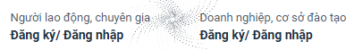
Bước 2: Click button Người lao động
Bước 3: Hệ thống hiển thị màn hình đăng nhập người lao động
Bước 4: Nhập đủ, chính xác thông tin
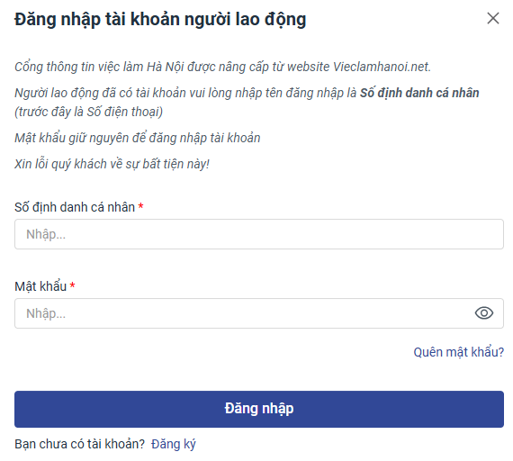
Bước 5: Click button Đăng nhập để thực hiện đăng nhập vào hệ thống với tài khoản của người lao động

Chức năng đăng ký tài khoản người lao động
Đây là chức năng cho phép người lao động đăng ký tài khoản người lao động trên Cổng thông tin.
Bước 1: Người dùng truy cập vào màn hình Đăng nhập tài khoản người lao động. Sau đó click button Đăng ký
Bước 2: Người dùng chọn và điền các thông tin đăng nhập & thông tin của người lao động
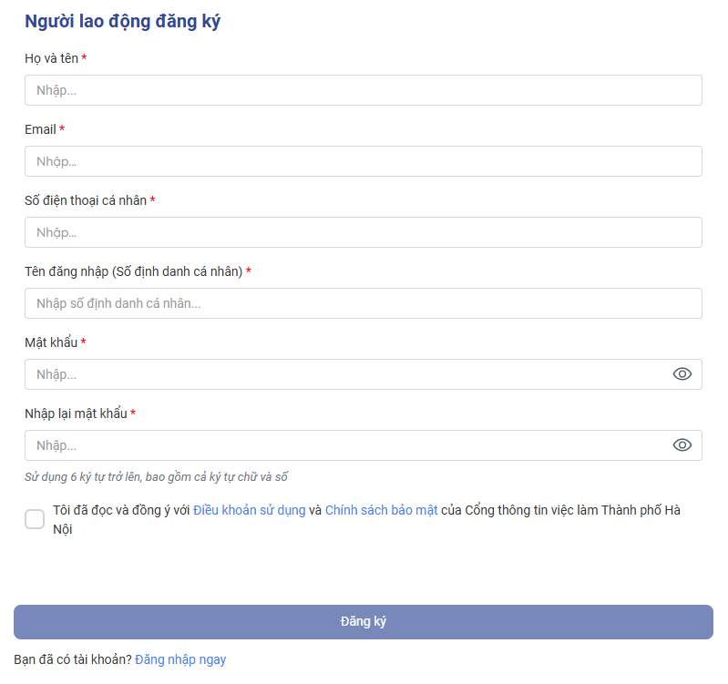
Bước 3: Người dùng click button Đăng ký. Hệ thống sẽ gửi email để xác thực tài khoản
Bước 4: Người dùng sau khi vào email xác thực. Hệ thống sẽ báo đăng ký thành công và người dùng có thể đăng nhập

Chức năng quên mật khẩu người lao động
Đây là chức năng cho phép người lao động lấy lại mật khẩu cho tài khoản cá nhân.
Bước 1: Tại màn hình đăng nhập, click button Quên mật khẩu
Bước 2: Hệ thống hiển thị màn hình lấy lại mật khẩu
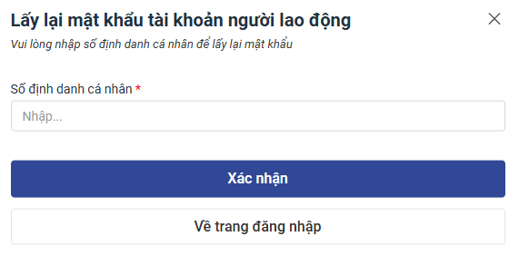
Bước 3: Nhập số định danh cá nhân (CCCD) của người lao động
Bước 4:
- Click button Xác nhận để lấy lại mật khẩu, mật khẩu mới sẽ được gửi về mail người lao động
- Click button Về trang đăng nhập để quay lại màn hình đăng nhập người lao động

Dịch vụ việc làm
Đây là chức năng cho phép người lao động đăng ký các dịch vụ việc làm tại Trung tâm
Lưu ý: để đăng ký được các dịch vụ người dùng phải đăng nhập tài khoản
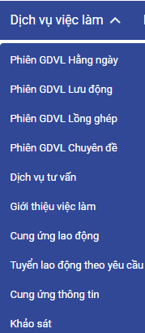

Đăng ký phiên giao dịch việc làm
Đây là tính năng cho phép nhà tuyển dụng đăng ký phiên việc làm
Bước 1: Người dùng chọn menu Dịch vụ việc làm. Sau đó chọn Phiên GDVL, tại đây người lao động có thể đăng ký tham gia Phiên đang diễn ra hoặc Sắp diễn ra
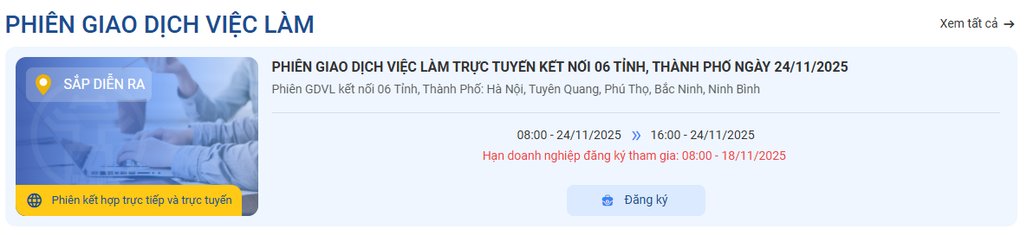
Bước 2: Khi đã đăng ký thành công, người lao động có thể vào menu Phiên giao dịch việc làm tại Thông tin cá nhân để theo dõi tất cả các Phiên đã đăng ký tham gia.

Dịch vụ tư vấn
Đây là tính năng cho phép người dùng đăng ký dịch vụ tư vấn
Bước 1: Người dùng chọn menu Dịch vụ việc làm. Sau đó chọn Dịch vụ tư vấn, tại đây người lao động có thể đăng ký tư vấn
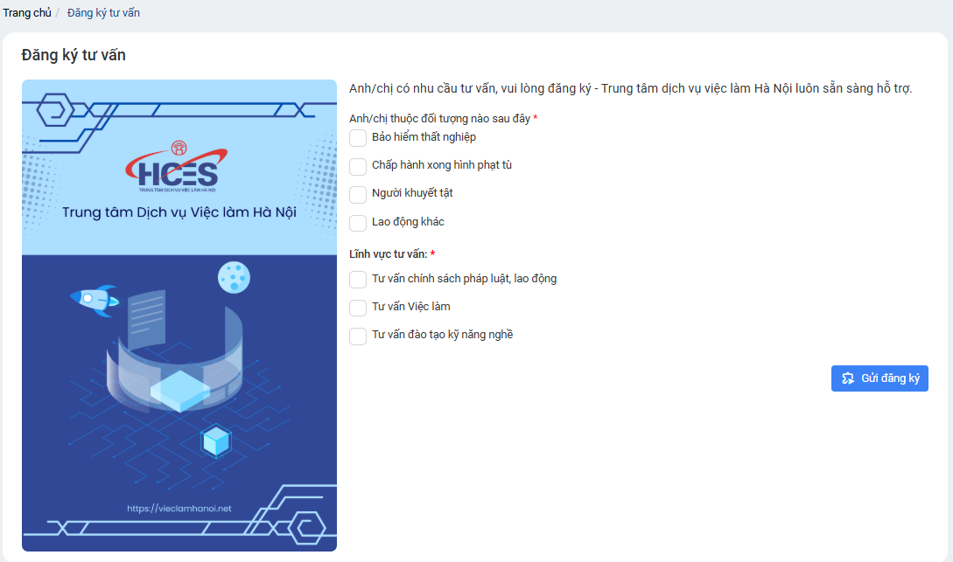
Bước 2: Khi đã đăng ký thành công, người lao động có thể vào menu Lịch sử đăng ký tư vấn tại Thông tin cá nhân để theo dõi tất cả các dữ liệu tư vấn đã đăng ký.

Giới thiệu việc làm
Đây là tính năng cho phép người dùng đăng ký dịch vụ giới thiệu việc làm
Bước 1: Người dùng chọn menu Dịch vụ việc làm. Sau đó chọn Giới thiệu việc làm, tại đây người lao động có thể đăng ký giới thiệu việc làm nếu chưa cập nhật thông tin cá nhân, hệ thống sẽ yêu cầu người dùng cập nhật thông tin trước khi đăng ký
Bước 2: Khi đã đăng ký thành công, người lao động có thể vào menu Quản lý việc làm ứng tuyển - Nguồn việc làm phù hợp tại Thông tin cá nhân để theo dõi tất cả các dữ liệu đã đăng ký giới thiệu việc làm.

Cung ứng thông tin
Đây là tính năng cho phép người dùng đăng ký dịch vụ cung ứng thông tin thị trường lao động
Bước 1: Người dùng chọn menu Dịch vụ việc làm. Sau đó chọn Cung ứng thông tin, tại đây người lao động có thể đăng ký cung ứng thông tin thị trường lao động qua email nếu chưa cập nhật thông tin cá nhân, hệ thống sẽ yêu cầu người dùng cập nhật thông tin trước khi đăng ký
Bước 2: Khi đã đăng ký thành công, người lao động có thể vào menu Quản lý việc làm ứng tuyển - Nguồn việc làm phù hợp tại Thông tin cá nhân để theo dõi tất cả các dữ liệu đã đăng ký cung ứng thông tin thị trường lao động qua email.

Thực hiện khảo sát
Đây là tính năng cho phép người dùng thực hiện khảo sát
Bước 1: Người dùng chọn menu Dịch vụ việc làm. Sau đó chọn Khảo sát
Bước 2: Người dùng chọn khảo sát muốn tham gia và trả lời các câu hỏi có trong màn hình Khảo sát
Bước 3: Người dùng click button Gửi. Sau đó người dùng có thể truy cập mục Khảo sát đã thực hiện trong màn hình Thông tin doanh nghiệp để xem thông tin.

Quản lý việc làm ứng tuyển
Đây là chức năng cho phép người lao động quản lý các việc làm đã nộp hồ sơ ứng tuyển
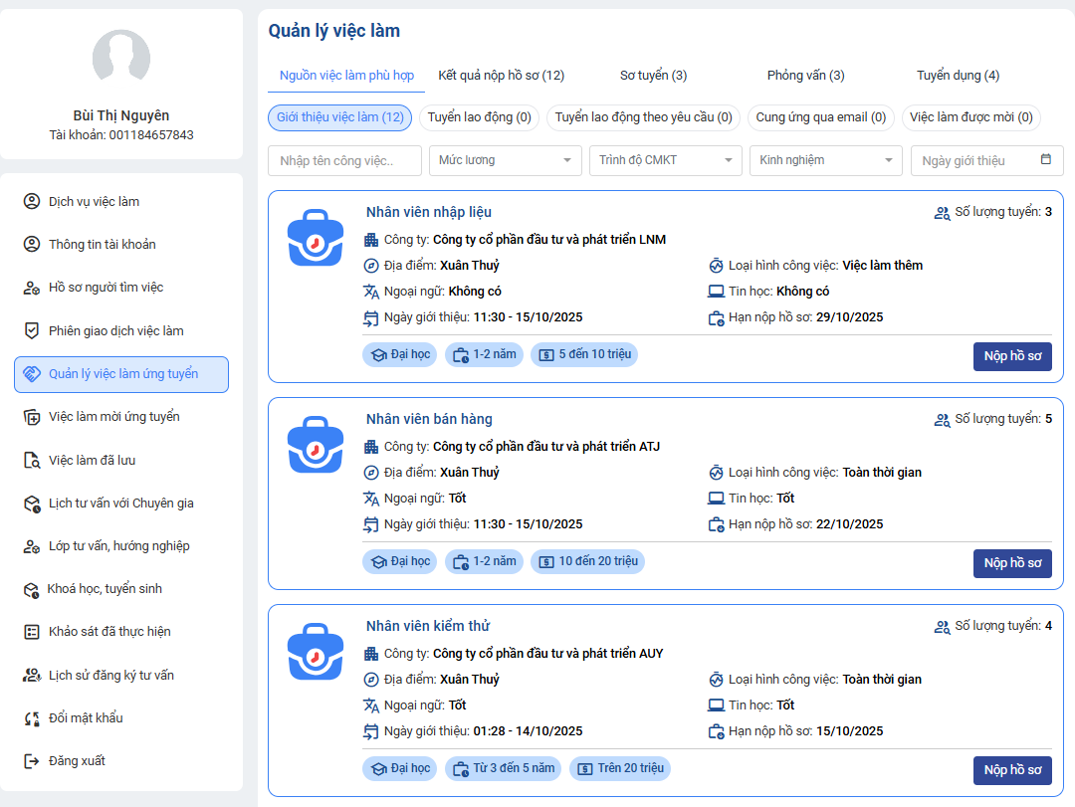
Bước 1: Người dùng nộp hồ sơ ứng tuyển từ menu Việc tìm người tại Trang chủ hoặc các việc làm phù hợp được Trung tâm giới thiệu tại tab Nguồn việc làm phù hợp menu Quản lý việc làm ứng tuyển
Bước 2: Theo dõi kết quả nộp hồ sơ
Sau khi nộp hồ sơ ứng tuyển thành công, hồ sơ được chuyển sang tab menu Kết quả nộp hồ sơ.
Tại đây, Người lao động có thể theo dõi tình trạng hồ sơ, bao gồm: Đã ứng tuyển, Nhà tuyển dụng đã xem hồ sơ, hoặc Không phù hợp nếu Nhà tuyển dụng đã cập nhật phản hồi.
Bước 3: Thực hiện kiểm tra hoặc phỏng vấn
Khi hồ sơ của Người lao động được đánh giá là đạt yêu cầu, Nhà tuyển dụng có thể chuyển trạng thái sang Yêu cầu làm bài kiểm tra hoặc Phỏng vấn.
Trường hợp Yêu cầu làm bài kiểm tra hồ sơ sẽ hiển thị tại menu Sơ tuyển
Tại đây, Người lao động có thể tải xuống nội dung bài kiểm tra do Nhà tuyển dụng cung cấp và tải lên bài nộp của mình
Nếu bài kiểm tra đạt yêu cầu, hệ thống sẽ chuyển hồ sơ sang bước phỏng vấn và bản ghi sẽ hiển thị tại menu Phỏng vấn.
Trường hợp Phỏng vấn:
- Nếu là phỏng vấn trực tiếp, Người lao động và Nhà tuyển dụng sẽ chủ động liên hệ để thống nhất thời gian và địa điểm.
- Nếu là phỏng vấn trực tuyến, Cán bộ Trung tâm sẽ tạo đường link phỏng vấn, kèm thời gian bắt đầu buổi phỏng vấn và gửi thông báo và mail cho người lao động
Bước 4: Tuyển dụng
Sau khi quá trình phỏng vấn hoàn tất, nếu Người lao động được tuyển dụng, hồ sơ sẽ được cập nhật sang trạng thái Đã tuyển dụng và hiển thị tại tab menu Tuyển dụng. Nếu phỏng vấn không đạt hồ sơ bị từ chối

